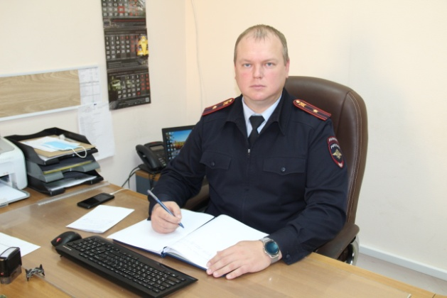 | Обращение начальника Верхнепышминского отделения ГИБДД Дениса Митряшова к родителям и водителям в связи с наступлением осенних каникул

Уважаемые участники дорожного движения!

По итогам 9 месяцев 2021 года на территории Свердловской области в дорожных авариях погибли 18 детей, еще 289 несовершеннолетних получили травмы различной степени тяжести. На сегодняшний день проблема детского дорожно-транспортного травматизма стоит очень остро.

С наступлением осеннего сезона температура на улице снизилась, погодные условия ухудшились, световой день значительно сократился. Не смотря на эти сезонные изменения, дети продолжают находиться на улицах, играют, гуляют и проводят свой досуг с друзьями и одноклассниками, как правило, без присмотра родителей.

Как показывает ежегодная неумолимая статистика, в период осенних месяцев положение с детской дорожной аварийностью ухудшается. Дети – это самая уязвимая категория участников дорожного движения, и осенью из-за неблагоприятных погодных условий в группу риска попадают как маленькие пешеходы, так и дети-пассажиры.

Родителям в этот период следует обратить особое внимание детской дорожной безопасности, стоит уделить как можно больше времени воспитанию у детей навыков безопасного поведения на улицах и дорогах. Необходимо побеседовать с детьми и напомнить им о простых правилах дорожной безопасности – никогда не игнорировать сигналы светофора, переходить проезжую часть строго в установленных для этого местах и не играть вблизи проезжей части. Помимо этого обязательно необходимо использовать световозвращающие элементы на одежде детей, особенно в темное время суток и условиях недостаточной видимости, чтобы дети были заметнее для водителя на дороге.

Родители должны обратить внимание своих детей на недопустимость игр вблизи проезжей части и последствиях таких забав, ведь не каждый водитель успеет отреагировать и вовремя нажать на педаль тормоза, увидев перед собой внезапно выбежавшего за мячиком на дорогу ребенка.

При перевозке детей в автомобиле обязательно необходимо использовать детские удерживающие устройства и ремни безопасности. Как показывает практика, автокресла уменьшают вероятность получения травмы ребенка на 75 %.

Хотелось бы еще раз напомнить родителям юных участников дорожного движения, что только Вы являетесь главным примером для детей, своим поведением и действиями формируете их воспитание и привычки, в том числе и культуру дорожного поведения. Вне учебного процесса с детьми нет воспитателей и педагогов – весь контроль осуществляете Вы сами.

Поэтому именно Вам следует быть особенно внимательными и осторожными на дорогах, обязательно контролировать прогулки своих детей, а малышей не отпускать одних на улицу, чтобы радость от уличных забав не закончилась дорожными травмами и увечьями.

Также обращаюсь к водителям с просьбой быть бдительными при проезде вблизи мест массового пребывания граждан, детских и игровых площадок, расположенных вблизи проезжей части, пешеходных переходов, остановочных комплексов и торговых центров.

